Рекомендации на май
Образовательная область "Художественно-эстетическое развитие"

Занятие 1. Рисование «Празднично украшенный дом»
Задачи; Формировать умение ребёнка передавать впечатления от праздничного города в рисунке. Закреплять умение рисовать дом и украшать его флагами, цветными огнями. Упражнять в рисовании и закрашивании путем накладывания цвета на цвет. Развивать образное восприятие. Учить выбирать при анализе готовых работ красочные, выразительные рисунки, рассказывать о них.
Рекомендации; Спросите у ребёнка , как был украшен город к празднику (флаги, транспаранты, огни). Предложить им вспомнить, какие бывают дома (высокие и узкие, длинные и низкие).
Расскажите детям историю праздника «1 мая. День весны и труда» (шары, флаги, цветы, разноцветные огни).
Вместе с ребенком рассмотрите картинки:
- https://img-fotki.yandex.ru/get/114704/346069169.7a/0_161fee_c836420d_orig.jpg
- https://ic.pics.livejournal.com/vagant/50304595/715401/715401_original.jpg
- Первомай
Предложите нарисовать дом и украсить красивыми шарами и флажкими, праздничный салют (по выбору ребенка), помогайте в процессе изображения.
После окончания работы предложите ребенку рассказать о своем рисунке.
Занятие2 Рисование «Самолеты летят сквозь облака»
Задачи; Формировать умение детей изображать самолеты, летящие сквозь облака, используя разный нажим на карандаш. Развивать образное восприятие, образные представления. Вызывать положительное эмоциональное отношение к созданным рисункам.
Рекомендации; Рассмотреть с детьми игрушечный самолет, уточнить его части (корпус, крылья) и их форму. Включить в обследование движение руки. Предложить детям нарисовать, как самолеты летят сквозь облака. Сказать, что облака легкие, а самолеты тяжелые. В рисунке это можно передать, по-разному нажимая на карандаши: легко — при рисовании облаков, сильнее — при рисовании самолетов.
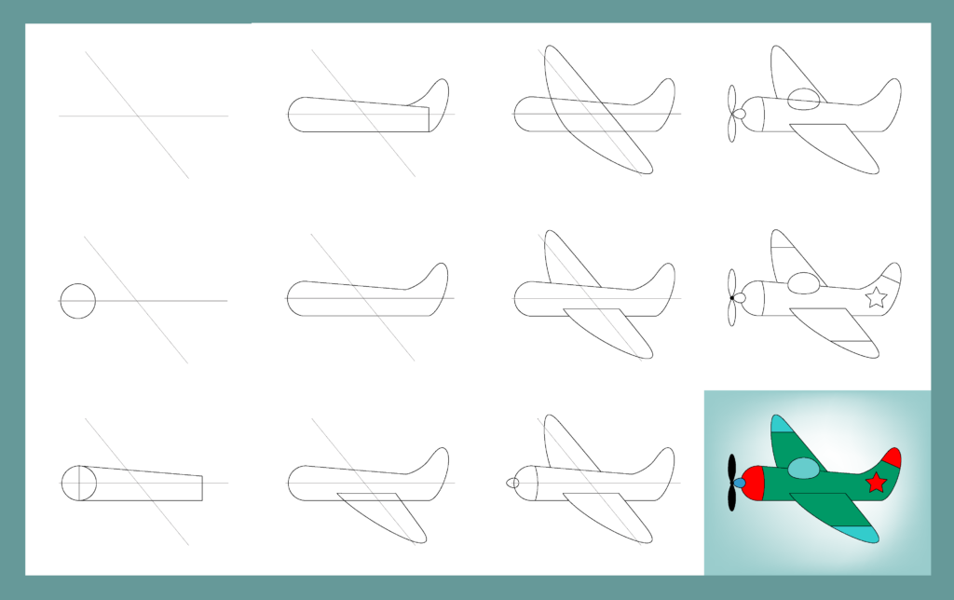
После окончания работы предложите ребёнку рассказать о своем рисунке.
Занятие 3
Рисование
«Нарисуй картинку про весну»
Задачи; Формировать умения ребёнка передавать в рисунке впечатления от весны. Развивать умение удачно располагать изображение на листе. Упражнять в рисовании красками (хорошо промывать кисть, осушать ее, набирать краску на кисть по мере надобности).
Рекомендация; Поговорить с ребёнком о том, что на улице стало тепло, ярко светит солнышко, весело поют птицы, показалась зеленая травка, расцвели цветы. Вспомнить стихотворения о весне. Предложить нарисовать картинку о весне.
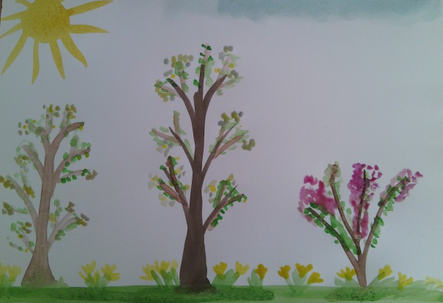

Вспомнить Наблюдения на прогулках, чтение книг, стихотворений о весне

Занятие4.Рисование
«Нарисуй какую хочешь картинку»
Задачи; Формировать умение ребёнка задумывать содержание рисунков, доводить свой замысел до конца. Воспитывать самостоятельность, творчество.
Рекомендация; Предложить ребёнку нарисовать красивую картинку — какую хочет. Поощрять инициативу, интересные замыслы. Помочь ребёнку если затрудняется (учитывая изобразительные возможности своего ребёнка): напомнить, что ваш ребёнок видел интересного, о чем ему читали.

После окончания работы предложите ребёнку рассказать о своем рисунке.

Занятие 5. Аппликация «Красная Шапочка».
Задачи: учить детей передавать в аппликации образ сказки; изображать человека (форму платья, головы, рук, ног), характерные детали (шапочка), соблюдая соотношение по величине. Закреплять умение аккуратно вырезать и наклеивать. Развивать творчество, воображение. Вызвать чувство радости от созданного изображения.
Рекомендации: Вспомнить с ребенком девочку из сказки Ш. Перро «Красная Шапочка». Рассмотреть какую-либо девочку, уточнить форму ее платья, форму и расположение частей тела, шапочки. Спросить ребенка о приемах и последовательности вырезывания. Обратить внимание ребенка на приемы вырезывания и наклеивания.
https://youtu.be/VSEAhzqrZ0Q

Занятие 6. Лепка «Тема: «Птичка клюет зернышки из блюдечка»
Задачи: закреплять умение детей лепить знакомые предметы, пользуясь усвоенными ранее приемами (раскатывание, оттягивание, прищипывание; соединение частей, прижимая и сглаживая места скрепления).
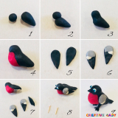
Рекомендации: Вспомнить с ребенком наблюдения за птицами на прогулке, движения и положения тела клюющей птицы.
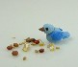
Занятие 7. Аппликация «Волшебный сад».
Задачи: учить создавать коллективную композицию, самостоятельно определяя содержание изображения (волшебные деревья, цветы); резать ножницами по прямой; закругляя углы квадрата, прямоугольника. Развивать образное восприятие, воображение. Воспитывать самостоятельность, творчество.
Рекомендации: Поговорить с ребенком о том, каким может быть волшебный сад: там растут волшебные деревья с золотыми яблоками, необыкновенные цветы, летают сказочные птицы. Предложить ребенку подумать, что он хочет вырезать и наклеить. Полюбоваться всем вместе созданной картиной, поговорить о ней.
https://youtu.be/Sh8jWccsXng

